绿色创意奖申报表：绿动未来•2008绿色创投方案评选
创意名称 | “绿动智库信息系统”创意方案
创意者 | 傅毅明、李佩洁、赵树平、陈德良、胡钦、王宇飞、张原铭
环保类别 | 咨询、数据库与软件
环保目标 | 树立节能减排标准，引领绿色健康时尚！
创意来源 | 城市节能减排规划研究
商业  价值分析 | 1、环保意义  中国城市节能减排规划的需求巨大。通过我们的调查和研究发现，地方政府目前在实施节能减排上遇到的压力和困难最大，这种压力一方面来自于上级的考核，一方面来自于对自身现状了解的不足。节能减排是一项复杂和长期的系统工程，唯有采用先进的科技和管理技术，才能获得质的突破。城市节能减排的管理技术，成为本创意团队结合自身优势，审时度势，确定的未来创业方向。  如何对一个城市的节能减排状况进行诊断呢？——我们缺少数据和标准！  如何提出一个城市的节能减排的解决方案呢？——我们缺少可供借鉴的经验！  如何让节能减排的方案得到落实呢？——我们缺少公众和企业的参与！  如何让节能减排的研究和实践互动呢？——我们需要一个智库！  “绿动智库”信息系统是本创意团队根据已有的相关经验成果进行集成开发的一项高科技的产品，目前同中国人民大学环境学院合作，已经完成了数据库的设计和相关软件的开发。  本创意为城市政府设计的节能减排规划服务，能够让城市政府对自身节能减排的形势有一个清晰和整体的认识，为城市政府的节能减排政策提供指导，可以从整体上大大提高节能减排投资的效率，提升城市的整体竞争力和可持续发展的能力，这就是本创意创造的价值。  中国节能减排市场增长强劲，但唯有把握中国节能减排基层形式的投资者才能具有主动权。本创意不仅能为投资者近期在城市政府的节能减排咨询服务上获得丰厚的回报，更能让投资者在后期通过在中国节能减排领域奠定的声望和地位获取更大的利润。可以说，对于有心的投资者会发现，占领中国的节能减排市场必须走“农村包围城市”的曲线道路。通过与城市政府合作，同城市政府一起成长，未来的市场将会掌握在投资者的手中。  2、产品与服务  本创意的核心产品是“绿动智库”信息系统，目的在于为城市政府的节能减排规划服务。  “绿动智库”信息系统能够辅助专业人员快速而准确地诊断某城市节能减排的潜力及重点领域，并根据该城市的具体特点，推荐相应的节能减排方案。在此基础上，采用国际上先进的规划管理方法，也即“参与式规划”，协助城市政府和当地的节能减排单位签订“节能减排自愿协议”，完成节能减排规划。进一步，本产品将为城市政府建立节能减排规划管理信息系统，提高城市政府的管理能力。最后，本产品还会为地方政府的节能减排规划实施提供持续的培训、评估、改进等服务。  本产品服务的模式是建立在智能诊断系统的辅助上，可以大大节省专家的时间，提高专家服务的效率，降低专家咨询的成本。而且随着经验的累积，智能诊断系统的功能将不断强大，促进产品服务水平的提升。  找准问题是关键，磨刀不误砍柴工！本产品提供的服务正是目前中国城市政府实施节能减排的第一需求。对此，我们深信不疑，这也将成为节能减排行业里的共识！  电子商务平台将是本创意在后期的延伸产品。通过与地方政府在节能减排规划上的合作与共同成长，我们掌握了宝贵的经验和公共关系，这将为开拓中国节能减排的电子商务社区奠定硬件和软件基础。  “绿动智库”  信息系统  智能诊断系统  电子商务平台  管理信息系统  节能减排  基础数据库  客户管理  信息数据库  商务信息  数据库  远程访问  图1 “绿动智库”信息系统的组成  3、基础数据库及智能诊断系统设计  （1）概述  节能减排基础数据库及智能诊断系统主要作用是建立知识和经验积累的平台，并集成节能减排相关的基础数据以及相关的模型和分析方法，通过计算机信息系统对城市或企业的节能减排状况进行流程化、快速化的智能化诊断，并与专家咨询结合起来，最终为客户提供高水平的节能减排解决方案。  （2）节能减排基础数据库  节能减排基础数据库是开展各种业务的基础，在数据库设计上坚持了科学严谨的态度，严格数据质量，科学、清晰的组织数据结构，高质量的数据是开展其它工作和业务的基础。  节能减排基础数据库的主要作用是建立一套基础信息和数据的知识库，为节能减排咨询服务提供数据和经验支持，提高工作效率，为提供高水平的节能减排咨询服务提供强有力的支持。其主要内容包括政策和标准库、行业指标和参数库、模型苦、经验和案例库、专家库，具体介绍如下：  政策和标准库  节能减排基础数据库  行业指标和参数库  模型库  经验和案例库  专家库  图2 节能减排基础数据库  - 政策和标准库  政策和标准库通过搜寻、整理与分析目前国内外“节能减排”领域的政策、法律、法规、标准（国家标准、行业标准、国外标准），按照行政部门、针对的干系人、针对的“生产、分配、交易、消费”等过程进行分类，分析其适用的条件，以及在费用效果比较上进行排序。  2）行业指标和参数库  行业指标和参数库是针对行业建立详细的指标和参数库，数据来源包括行业协会、企业、政府有关部门等，其主要内容包括行业协会制定的规范、标准，企业生产过程中各环节的技术参数，企业节能减排各环节的技术指标，等等。不同行业的指标和参数库将对本行业的项目提供数据支持。  3）模型库  模型库包括进行节能减排智能诊断的各种模型和方法，如污染物排放估算模型、能源结构分析和预测模型、项目费用效益估算和分析模型、常用计算和统计分析方法、重点领域识别、解决方案建议等。  4）经验和案例库  经验和案例库包括国内外政府及企业节能减排工作的典型成功案例及先进经验，同时包括公司在实际项目中积累起来的经验，该库为高质量的解决方案的制定提供了有价值的参考经验。随着项目经验的积累，  5）专家库  利用计算机信息系统可以计算出一些指标和做出一些数学模型的预测，但是仍然存在很多的不确定性，一些高级的决策过程计算机无法模拟，所以系统得出的结果不能直接作为提供给用户的解决方案，我们还需要有一个专家的团队作为辅助和补充。这就是我们建立专家库的目的。在做具体的项目时，根据项目的类型和实际需要，专家库中专家将对计算机得出的结果进行评价和修正，在此基础上我们再为客户提供最终的解决方案。  （3）节能减排智能诊断系统  节能减排智能诊断系统能够实现在“节能减排”诊断上的人工智能，能够识别节能减排的重点领域，并推荐相应的先进经验。系统的工作流程如下图所示：  对象调查  物流图  能流图  标准库  城市  行业  工艺设备  节能减排“诊断”  分类与排序  重点领域  经验和案例库  管理措施  工程措施  投融资模式  节能减排方案  管理措施  （政策）  工程项目  投融资  案例评估分析  图3 节能减排智能诊断系统工作流程图  由于Visual Basic 6.0是一种可视化的、面向对象和采用事件驱动方式的结构化高级程序设计语言，可用于开发Windows环境下的各类应用程序，而被称为第四代计算机语言的Matlab是一种面向科学与工程计算的高级语言，它编程效率高，并且集成了众多面向具体应用的工具箱和仿真块，因此我们开发了Matlab与Visual Basic 6.0的接口进行混合编程来开发智能诊断系统，这不仅提高了工作效率，而且大大降低了开发成本。下图为智能诊断系统的主界面：    图4 智能诊断系统主界面  （4）智能诊断系统功能模块的划分  节能减排智能诊断系统中各个菜单项的内容及实现的主要功能如下：  用户管理：用户注册、用户注销、用户登录、系统退出等。  数据管理：数据的录入、数据的查询、经验案例的录入等，在数据的录入中包括了数据真实性检验等关键技术。  数据分析：常规统计、聚类分析、排序比较等。  可视化表达：生成报表、保存报表、打印报表、绘制统计图（散点图、折线图、柱状图、饼图等）。  模型分析与趋势预测：污染物排放预测、能源结构分析、能源消费预测、项目费用效益估算等。  对策分析：解决方案、有效性分析等。  帮助：帮助文档、关于等。  图5 智能诊断系统整体框架图  节能减排智能诊断系统  统计表  柱状图  饼图  折线图  ……  可视化表达  数据查询  数据录入  经验和案例的录入  ……  数据管理  数据分析  污染物排放估算预测  能源结构分析  能源消费预测  项目费用效益估算  ……  模型分析和趋势预测  对策分析  解决措施  有效性分析  ……  节能减排基础数据库  常规统计  排序比较  聚类分析  ……  用户登录  用户注册  用户注销  用户登录  退出  ……  ……  （5）智能诊断系统部分功能的描述  1）数据管理  在数据管理模块中将实现数据的录入、经验和案例的录入及经验和案例的录入等功能，在这个过程中也将实现知识积累（丰富基础数据库）及数据真实性的判断。  - 知识的积累  把节能减排的知识理论、节能减排技术和设备、项目案例、专家经验等信息和数据经过一定的加工，按照一定的标准分类存入数据库，随着经验的积累和技术的进步，所拥有的知识量不断增加，系统的分析水平将持续提高。在数据的录入中，我们将按行业或者城市等进行分类，进而保存至基础数据库中。  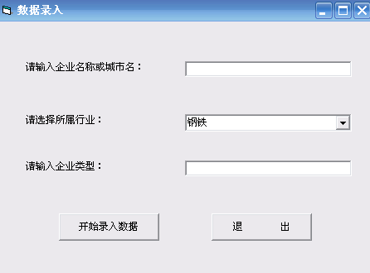  图6 智能诊断系统数据录入选择界面  - 数据的真实性判断  要进行节能减排诊断最基础的是数据，而数据的质量与真实性直接关系到诊断结果的正确与否。因此需要利用系统通过一定的流程对数据的真实性进行判断：首先进行逻辑判断，即通过对语法、数据格式、临界值比较等方式初步判断数据是否准确。然后进行统计计算判断，即通过和其他同类型数据进行统计、计算和比较，根据得出的某些计算结果判断数据是否真实。再把通过逻辑判断和统计计算判断的数据交给专家，专家结合自己的知识和经验再对数据的真实性进行判断。数据经过多层筛选，才能进入数据库，这样就保证了数据的质量。  这个过程将在数据的录入中实现。  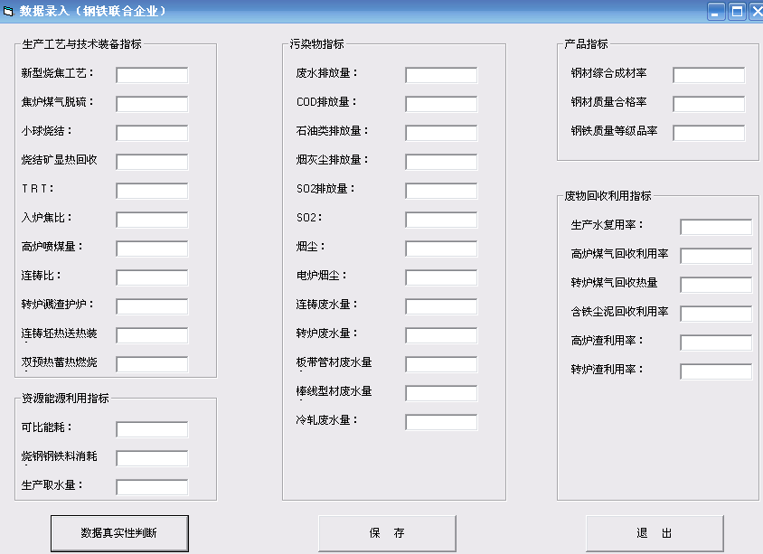  图7 智能诊断系统数据输入界面与数据真实性检验  2）数据分析  在数据分析这个模块中，我们将实现综合评价（排名）、分类等功能。  - 排序比较  通过统计学中的因子分析理论，将我们所获得的各个指标数据作为评价的指标体系，并且做因子分析，提取关键因子，计算各个关键因子的得分和综合得分，进而依据综合得分的高低进行排名。  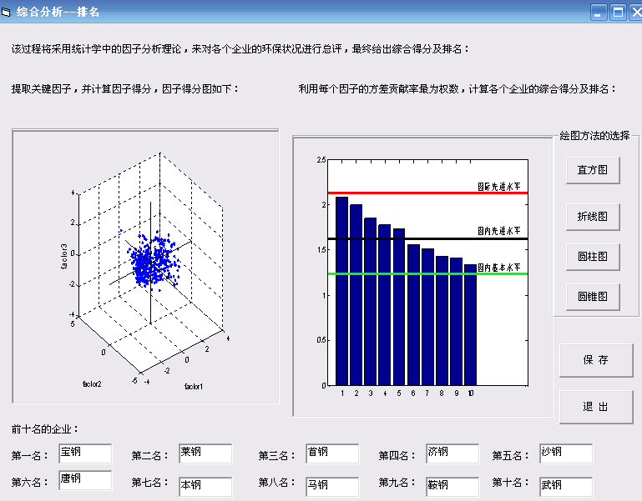  图8 智能诊断系统排名比较界面  - 聚类分析  通过统计学中聚类分析，利用将我们所获得的各个指标数据作为评价的指标体系做聚类分析，其中有最短距离法、最长距离法、中间距离法、重心法、离差平方和法等六种聚类方法可供选择以决定最好的分类效果，分类之后企业将可以参考在同一类中其他企业的成功经验和案例。  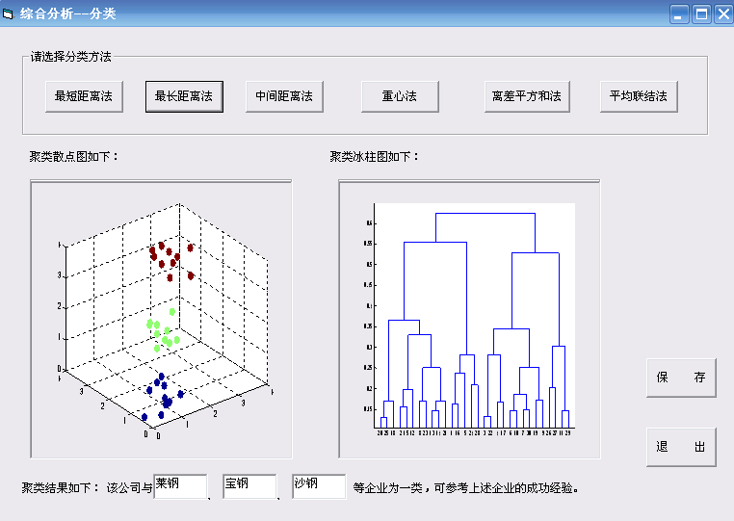  图9 智能诊断系统聚类分析界面  3）模型分析和趋势预测  通过模型分析和趋势预测，体现节能减排的智能诊断的必要性。主要的模型包括污染物排放估算预测模型、能源结构分析与预测模型、项目费用效益估算和分析模型等。  其中，污染物排放估算模式：污染物排放=物料投入*行业排放系数*调整系数；其中行业排放系数通过已有的研究和数据分析可以得到，调整系数结合具体的调查对象进行微调。污染物的排放量也可以通过历年的排放量进行预测，预测的方法有很多，该系统列出了四种方法供选择，包括时间序列预测法、灰色系统预测法、神经网络预测法及组合预测法。下图即为通过历年排放量数据对未来排放量的预测界面：  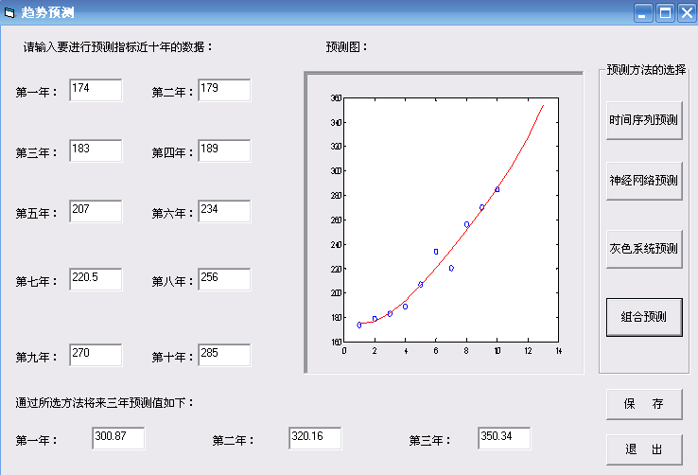  图10 智能诊断系统趋势预测界面  能源结构分析：通过对调查对象的能流图的分析，可以按能源种类进行汇总分析，并通过对相关生产和消费活动的预测，可以显示出能源消费在未来的情景。  项目费用效益估算和分析：包括项目的财务分析以及项目的总体经济评价。财务分析最终计算项目的内部收益率等财务指标；项目的总体经济需要包括项目的外部收益，如环境收益等。  - 对策分析  在对策分析这个模块中，系统通过统计学中的因子分析理论可以找出问题的所在，再从基础数据库中的“经验库”中获得相应的解决措施和方案。进而在给出措施或方案后，从理论上做有效性分析，例如可以应用信息论中反馈原理来进行有效性分析。在有效性分析中，智能诊断系统将会给出非常直观的比较图，从图中即可方便地看出，解决方案实施后的理论上是否有效。下图将给出该系统对某钢铁企业能耗问题的对策分析。  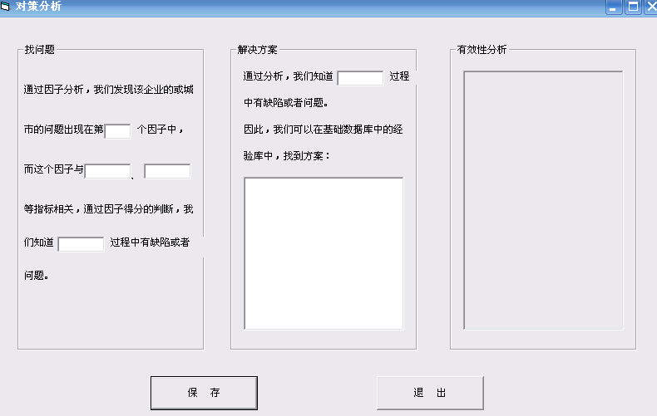  图11 智能诊断系统对策分析界面  4、市场需求分析  地方政府对节能减排规划的咨询需求巨大。节能减排目标完成情况作为对地方人民政府及其负责人考核评价的内容，实行节能减排“一票否决”制和问责制。  地方政府的节能减排专项资金正在迅速增长。从2007年起，全国各省、地级城市政府均在财政预算里列出了节能减排专项资金。在中央和省级政府的带动下，各地级城市也纷纷设立专项资金，如2008年扬州市设立1000万，鞍山市1500万，湘潭市1000万。平均规模以千万计。  中国目前地级市约有300多个，县级市近3000个，如果每个城市都拿出一定比例的资金，如5%，用于规划咨询，以提高资金的使用效率，则规划服务的潜在市场容量巨大。并且目前该领域没有专门商业化运营的公司。  5、商业模式  “绿动智库”的战略目标分为两个阶段。前三年为第一阶段，该阶段的战略目标是初步树立公司在节能减排领域的地位，通过城市节能减排规划项目的开展，充实数据库和完善节能减排智能诊断系统和节能减排管理信息系统。在具体的规划项目中采用数据库和产品，通过具体成功的案例来宣传产品，并为产品赢得市场地位，初步树立行业地位，并收回前期的投资。  后五年是本创意实施的第二阶段，该阶段的战略目标是全面树立本产品在节能减排领域的领先地位，通过前三年的经验积累，进一步完善数据库和产品，并将产品库系统化，将业务拓展到三大板块：区域节能减排规划、电子商务平台、节能减排项目投融资等。在中国成为节能减排咨询行业的前三强。  信息发布  规划需求  产品支持  政策激励  规划支持  城市节能减排规划  区域节能减排规划  企业节能减排规划  节能减排项目投融资  国家节能减排相关政策  电子商务平台—业务依托  第一阶段  第二阶段  图12 商业运营模式及主要产品规划  6、“绿动智库服务有限公司”财务分析  （1）投资规划  所融资金的主要用途为固定资产购买支出、开办费用和营业初期的的研发支出及其它流动性支出。计划总投资额为494万元，具体规划如下：  - 用于购买办公桌椅和设备等总支出为176万元。  - 创意团队以现有的智库系统和技术入股，暂作价100万元。  - 在此基础上计提10%的基本预备费用，计提后总价为304万元。  - 营业期间头三年投入到智库系统的研发资金总计90万元，第四年计划投入100万元用于新开发电子商务平台。  （2）资金需求  根据投资规划，公司总投资额约为500万元，其中无形资产为100万元且作为创意团队的资本金，第四年投入电子商务平台的100万元资金可来源于公司经营的盈余资金。因此，公司需从外部融资总额为300（=500-100-100）万元，创意团队以无形资产100万元入股。  （3）前景预测  随着实力的提升和业务量的增加，公司的营业收入保持稳定增长，第1-8年的年均复合增长率（CAGR）为57.74%。公司的投资回收期（Payoff Period）为3.78年，项目投资和项目资本金的内部收益率（IRR）分别为82.96%和63.35%，表明公司具有很强的盈利能力并能为股东带来丰厚的回报。同时，第三年公司的盈亏平衡点（BEP）为686万元，只需要达到最大服务能力的64.4%就能够保本，表明该项目具有良好的应对市场需求变化的能力。  注：可提供更详细财务分析报告。  （重点说明方案的环保意义、商业模式和实施方式，不少于3500字内，可附页）
商业风险 | 本创意在实施过程中面临的最大风险前期是同城市政府的沟通与协调。由于本创意提供的节能减排规划服务是一种全新的服务方式，因此取得地方政府的信任，并接受我们的服务成为前期开拓市场面临的最大挑战。本创意团队拟聘请节能减排领域的专家为地方政府和相关企业免费进行授课，对本产品和服务进行宣传，并结合既有相关的一些成功案例，增强城市政府对本产品的信心。  另外，后来者可能会模仿本创意的服务模式，这虽然会给我们带来一定的竞争压力，但是，由于我们既有先入为主的优势，且“绿动智库”信息系统随着经验的累积会不断完善，不断提升我们的服务水平，保持领先优势。  未来的风险控制主要掌握在创业者的脚下，勇者无惧！
备注：要整体体现实事求是、实效、创新、可持续、易推广、参与式。
提醒：1、本表格仅作为绿色创意奖方案的申请表格，申请者可依据自己实际情况按相应字数要求填写。
2、参赛被视为同意特别声明所有内容，电邮提交申请如收到自动回复确认信说明提交成功。
提交方法：A）电子邮件提交：将申请表及完整绿色创投方案发送E-mail：2008lsct@gmail.com, 得到回复既提交成功。
B）邮寄提交：完整绿色创意方案打印邮寄并要保留电子版本，邮寄地址：北京崇文门广渠门内大街16号环境大厦，中华环境保护基金会 ——“绿动未来•2008绿色创投方案评选活动办公室收”，邮编：100062

